■外国人留学生向け個別相談 予約マニュアル■
The Manual of career-advising for international students

- 以下のURL、またはチラシのQRコードなどから予約画面にアクセスする。
Access the reservation for the calendar from the following URL or QR code on the flyer.
https://calendar.app.google/MioEg7QrjWNdqMwG9

- 予約概要を確認して、カレンダーの予約したい日をクリックする。
Check the reservation summary and click the date you wish to reserve on the calendar.
予約概要the reservation summary
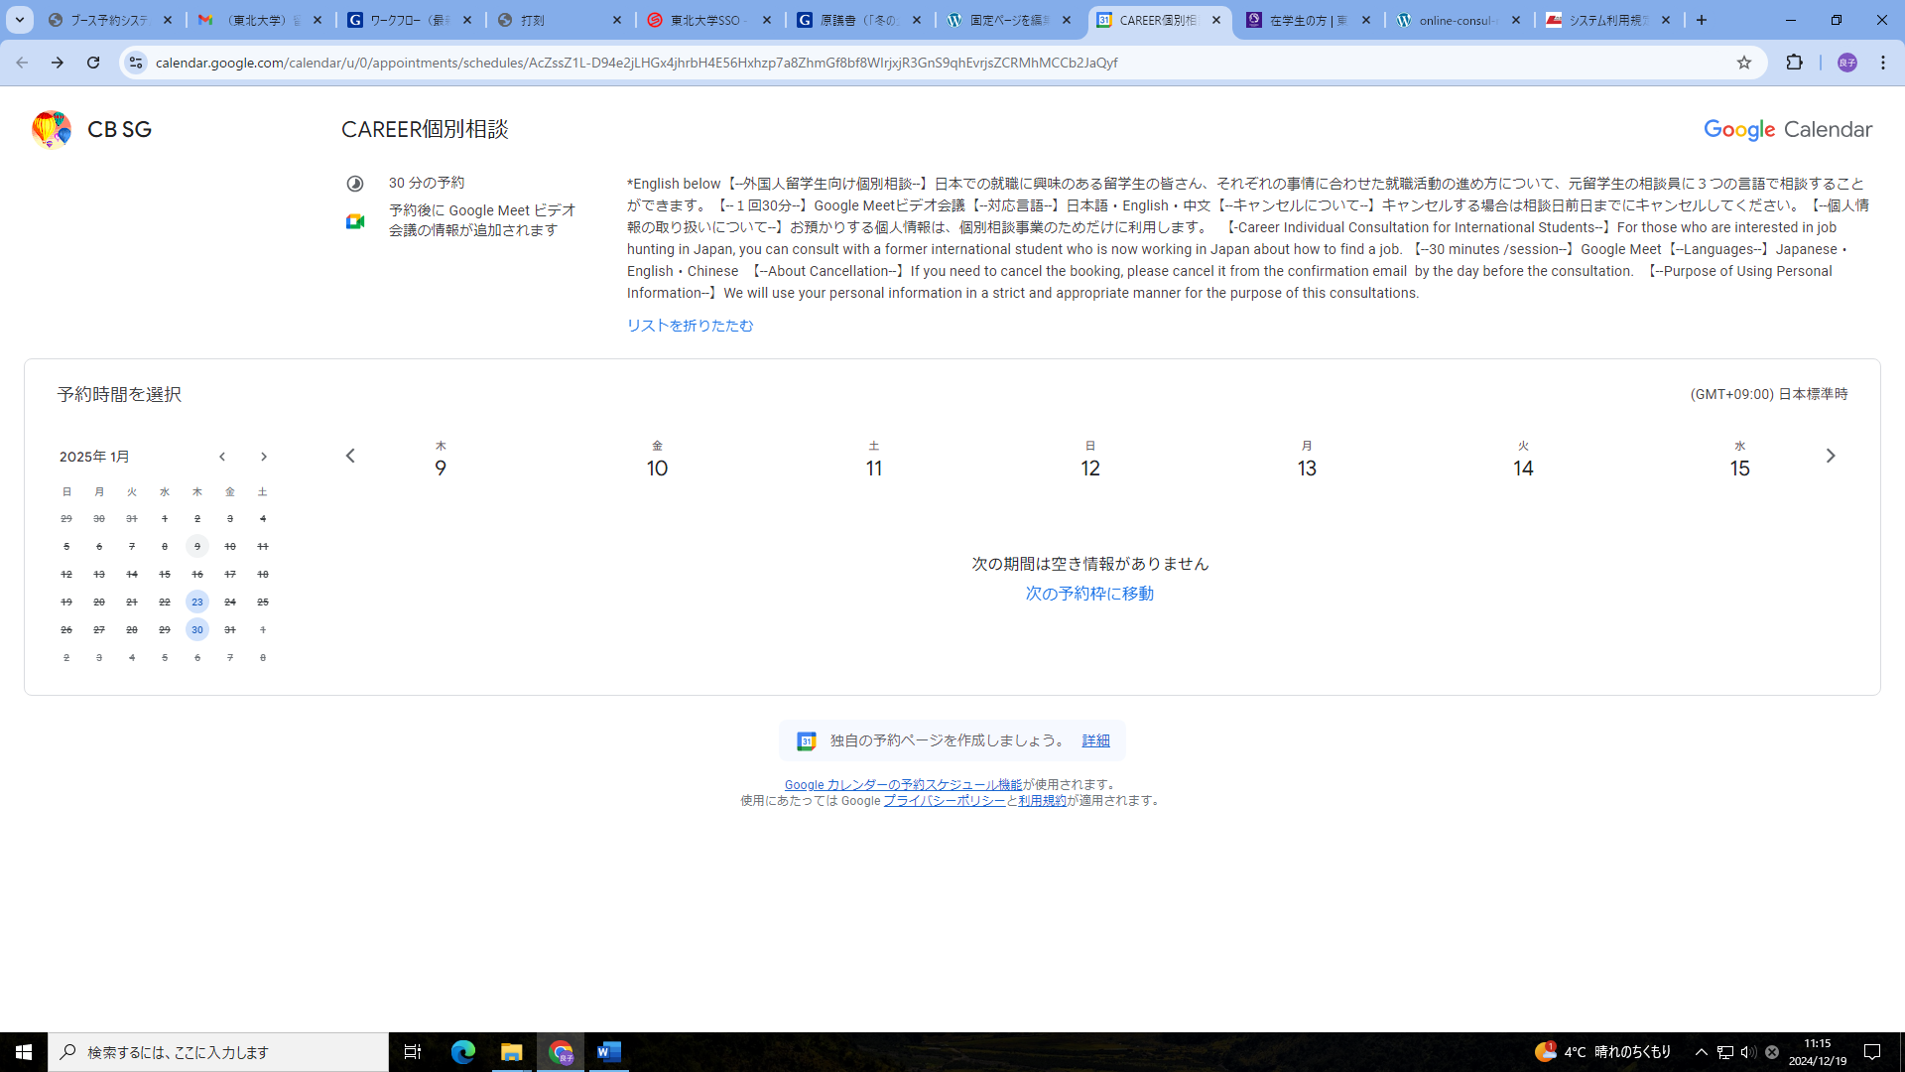
青〇になっている日付が設定日です。相談希望日をクリックします。
The dates marked with blue on calendar are the day of advising. Click on the date.

- 予約したい時間を選んでクリックする。
Select and click on the time you wish to reserve.
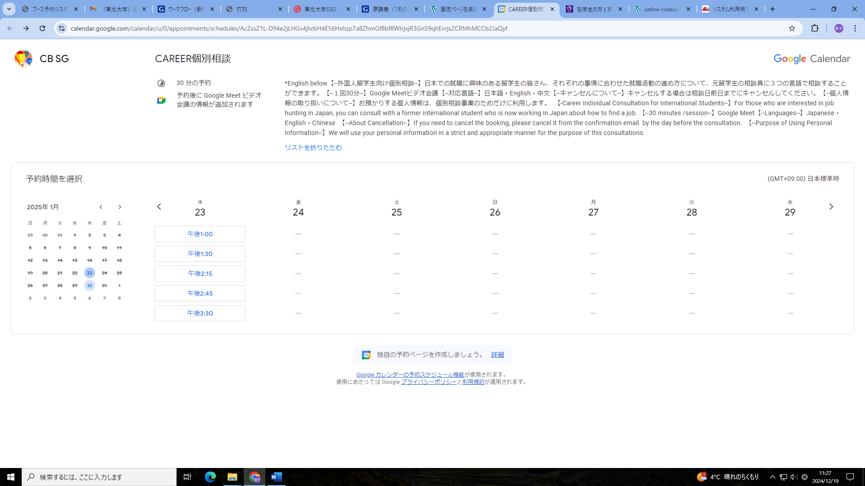
希望の時間帯をクリックします。1回1枠のみ予約できます。
表示されていない時間帯は、すでに予約で埋まっています。
Click on the time slot; only one slot can be reserved at a time.
Button of time slots not shown are already booked.

（４）予約日時を確認して、必要事項を入力する。
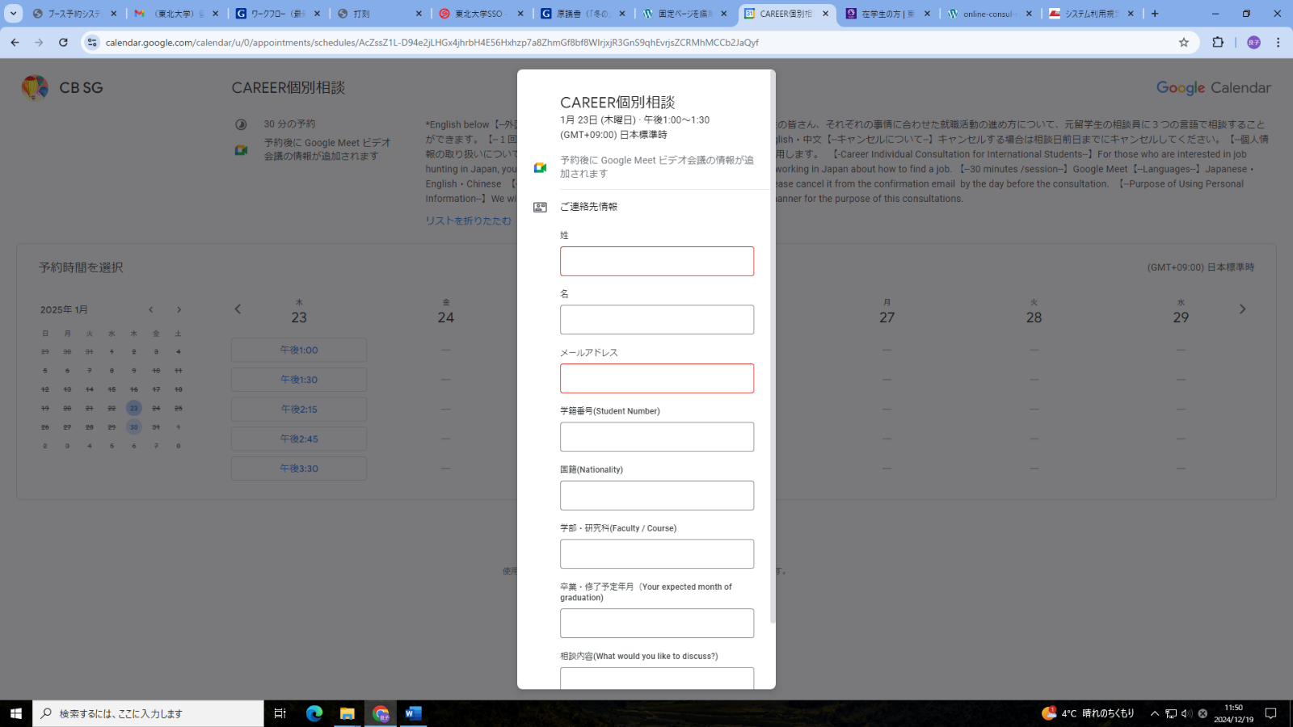
Confirm the date for appointment time and enter the required
your information.
メールアドレスはDCメールのアドレスを入力してください。
DCメール以外のアドレスを入力すると、個別相談が受けられません。
Enter your DC Mail as the email address.If you register an address
other than DC-Mail, you will not be able to take an advising.

（５）入力事項に間違いないか確認して、「予約」をクリックする。
Make sure that all the information is correct and click “予約”
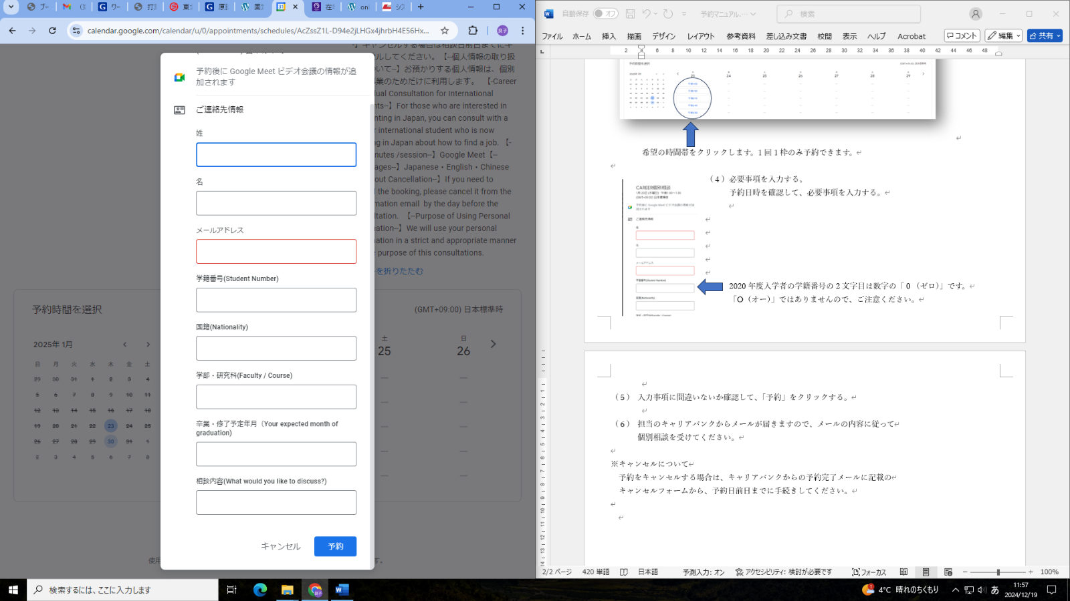

「予約」をクリック
Click on “予約“

（６）予約完了メールが届きますので、予約時間になりましたら「Google meetに参加する」をクリックして
個別相談を受けてください。
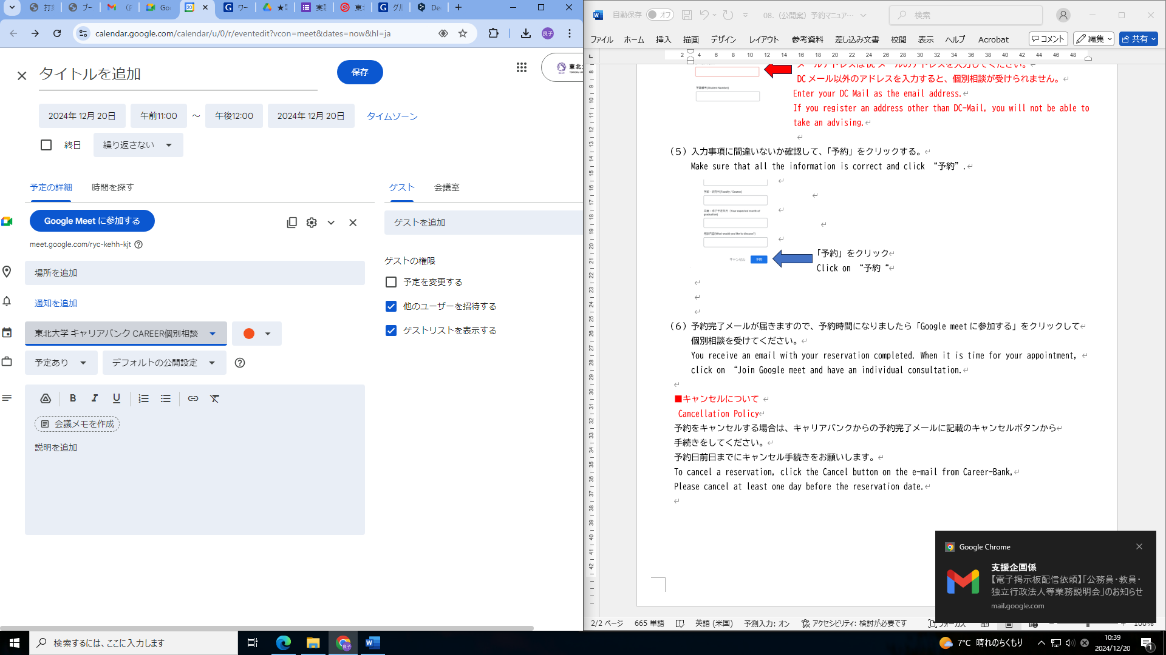
You receive an email with your reservation completed. When it is time for your appointment, click on “Google meetに参加する” and have an individual consultation.

こちらをクリック
Click here

■キャンセルについて／Cancellation Policy
予約をキャンセルする場合は、予約完了メールに記載のキャンセルボタンから手続きをしてください。
予約日前日までにキャンセル手続きをお願いします。
To cancel a reservation, click the Cancel button on the e-mail from Career-Bank,
Please cancel at least one day before the reservation date.

■その他の注意／Notice
この個別相談は東北大学の学生のみ利用できます。他大学の学生は利用できません。
This individual consultation is available only for Tohoku University students.
Students from other universities cannot use this service.
入力したDCメールアドレスに、外国人留学生向けの就職セミナー、日本語講座などの各種イベントの
お知らせを送信いたします。
The message will be sent to the DC email address you provided, including notifications about various events such as job seminars for international students, Japanese language courses, and more.

